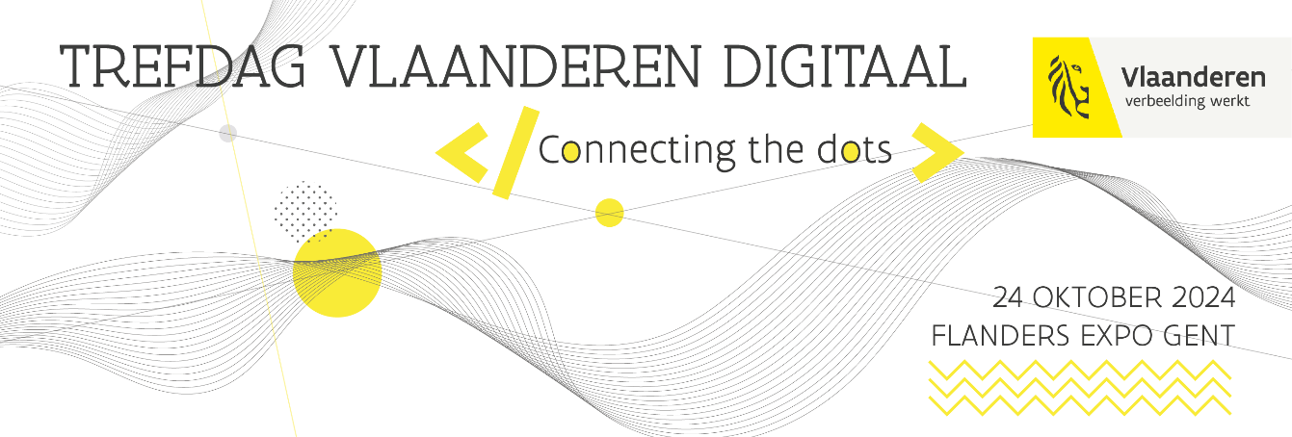

Sessietitel:

In welke track hoort deze sessie thuis? Duid minstens 1 keuze aan.

□ AI voor de samenleving
□ Samenwerken voor meer digitale veiligheid
□ Iedereen mee aan boord door verantwoord te digitaliseren
□ Naar een slimme én duurzame regio

Meer uitleg over deze tracks is te vinden op https://www.vlaanderen.be/trefdag-digitaal-vlaanderen
Waarom hoort deze sessie in deze track thuis?

Welke oplossing, product en/of dienst van Digitaal Vlaanderen wordt betrokken in het verhaal?

Welke externe partijen/klanten/partners worden betrokken?

Om zo veel mogelijk onderwerpen aan bod te laten komen tijdens de breakoutsessies worden deze beperkt tot 25 minuten per sessie (incl. Q&A)

Korte inhoud (max. 1000 tekens):

Naam, e-mailadres en gsmnr sprekers:

Spreker 1:
Spreker 2:
…

Verantwoordelijke contactpersoon:

